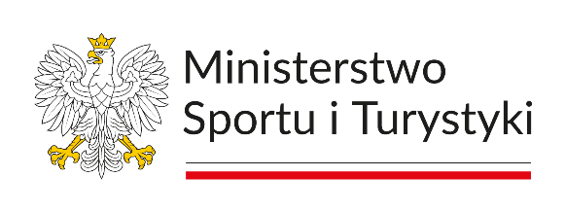

Dofinansowano ze środków Funduszu Rozwoju Kultury Fizycznej, których dysponentem jest Minister Sportu i Turystyki.

Artykuły - Modernizacja kompleksu sportowego „Moje Boisko - Orlik 2012" w Inowrocławiu

Strona internetowa Powiatu Inowrocławskiego

8 03 2023 Mątewski Orlik do remontu

<https://www.inowroclaw.powiat.pl/aktualnosci/matewski-orlik-do-remontu,p98529533>

Facebook Powiatu Inowrocławskiego

8 03 2023 Mątewski Orlik do remontu

[(1) Mątewski Orlik do remontu Powiat... - Powiat Inowrocławski | Facebook](https://www.facebook.com/PowiatInowroclaw/posts/pfbid02xnZScprAgBiS1ftBcPXRWY76MChZdzeUkxS8rip5zbHyFeSptwNTzXxf6ZNePPFCl)